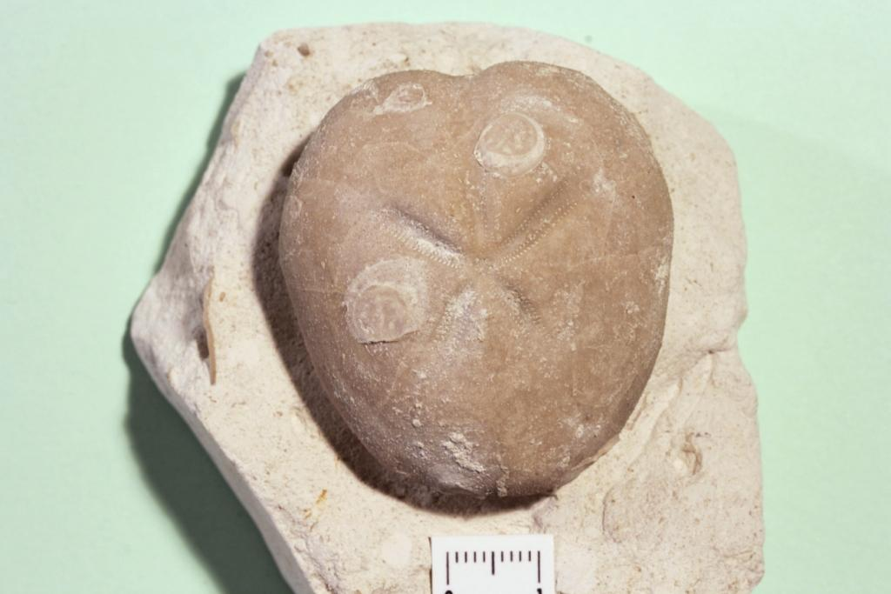
²SOCIETE LAONNOISE ET AXONAISE
Micraster leskei Desmoulins, 1837
Turonien – Justine-Herbigny (08)
DE PALEONTOLOGIE

Mairie de CRECY-SUR-SERRE
02270 CRECY - SUR - SERRE
Secrétariat :
10, Les Près du Midi
NEUVILLE SAINT-AMAND
02100 SAINT-QUENTIN
 03 23 68 28 67
06 73 09 12 47
Email : fj.duchaussois@wanadoo.fr

BULLETIN D'INFORMATION N° 1 – 8 Janvier 2024

Vous êtes cordialement invités à participer à la réunion mensuelle qui se tiendra le dimanche 14 janvier 2024, à 10 h, en distanciel, sous forme de visioconférence.

Bernard Lambert nous propose de nous connecter au site SKYPE, comme les mois derniers.

- Compte rendu de la derniere reunion du mois de decembre 2023:

- Elle s’est tenue en distanciel, sur Skype, en présence de Mrs Louis Heyte, , Francis Boussion, Michel Degremont et François et Jacqueline Duchaussois. Excusé : Bernard Lambert
- Nous avons fait le point des derniers achats 2023 et des factures reçues.
- Nous avons acté la réception de la demande de subvention pour la commune de Crécy à renvoyer avant le 19 janvier.
- Nous avons proposé un projet de programme d’activité pour le premier semestre 2024.
- Nous avons réceptionné les derniers ouvrages reçus. La liste des ouvrages acquis en 2023 vous parviendra en début d’année 2024.
- Nous avons reçu une lettre de la Mutuelle des sports qui assure nos membres : cet organisme a acté sa dissolution. Nous en reparlerons en janvier.
- Un exposé illustré a été présenté par François Duchaussois sur le thème : « le site lutétien d’Epagny ».

- ordre du jour de la premiere reunion de janvier :

- Examen du courrier reçu.
- Précisions apportées sur le programme du premier semestre 2024.
- Eventualité d’une sortie organisée à la cave aux coquillages de Fleury la Rivière. Préparation des modalités de cette activité.
- Problème de l’assurance des membres.
- Discussion sur l’article joint à cet envoi sur le Perucetus colosus !?
- Questions diverses.

- PROJET D’ACTIVITES pour le premier semestre 2024 :

Janvier
- Dimanche 14 janvier 2024 : Réunion mensuelle en visioconférence.
Février
- Dimanche 18 février 2024 : Réunion mensuelle en visioconférence
Mars
- Dimanche 10 mars 2024 : Réunion mensuelle.
- Dimanche 24 mars 2024 : Activité – Visite de « La cave aux coquillages » de Fleury la Rivière.
Avril
- Dimanche 7 avril 2024 : Assemblée Générale (Cette date remplacera la réunion mensuelle du mois d’avril). En fonction de l’accord de la mairie pour la disponibilité de la salle en présentiel et en visio comme l’an passé.

- Dimanche 14 avril 2024 : Réunion mensuelle au local
Mai
- Dimanche 12 mai 2024 : Réunion mensuelle au local
- Dimanche 26 mai 2024 : Activité de terrain à définir
Juin
- Dimanche 9 juin 2024 : Réunion mensuelle au local
- Dimanche 23 juin 2024 : activité à définir.

N’hésitez pas à nous faire parvenir vos suggestions d’activité de terrain.

- INFORMATION :
- Le mercredi 31 janvier 2024, votre secrétaire présentera, au nom de la SLAP, à l’antenne de l’UPJV (Université d’Amiens) à Saint-Quentin, une conférence sur le thème « Darwin et l’évolution ». Elle se déroulera à 17 h dans les locaux de l’IUT, 48 rue d’Ostende.

- COTISATION - ANNEE 2024

  - Merci de penser à vous acquitter de votre cotisation pour l’année 2024, si vous ne l’avez pas déjà fait, selon les modalités précisées sur la fiche de renouvellement qui vous a été envoyée. Nous pourrons ainsi faire le point avant l’A.G. du mois d’avril.*
Adresses où envoyer la cotisation : à votre secrétaire, 10 Les Près du Midi – 02100 Neuville Saint-Amand ou à votre trésorier M. Bernard LAMBERT, 43 rue du Château – 02110 Bohain en Vermandois.
(Merci de ne pas envoyer votre courrier à l’adresse du local où nous ne passons qu’une fois par mois).

Votre Président Louis Heyte, votre trésorier, les membres du bureau et votre secrétaire, vous présentent leurs meilleurs vœux à l’occasion de la nouvelle année.
Que 2024 vous apporte, à vous et à votre famille, satisfaction dans les projets qui vous tiennent à cœur, et sérénité dans votre vie personnelle, professionnelle et dans vos activités géologiques et paléontologiques. Qu’elle nous permette de nous retrouver dans de bons moments partagés.

- INFORMATION : nous avons REÇU :

- LE TRIOMPHE ET LE REGNE DES MAMMIFERES, la nouvelle histoire, de l’ombre des dinosaures à aujourd’hui.- Steve BRUSATTE – Presses polytechniques et universitaires romandes, Quanto 2023.

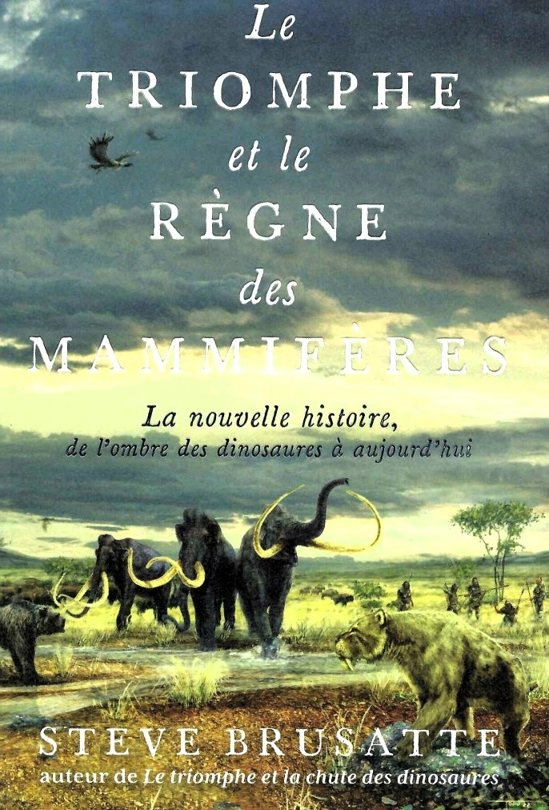
Cet ouvrage fait suite à l’opus précédent, du même auteur : »Le triomphe et la chute des Dinosaures qui a remporté un succès mondial.

Dans cet ouvrage Steve BRUSATTE essaie de monter comment les mammifères se sont adaptés à l’ère des dinosaures et comment ils se sont appropriés la planète après leur disparition.

Il évoque ainsi les écosystèmes disparus qu’ils ont occupés, les périodes glaciaires auxquelles ils se sont adaptés, les catastrophes qu’ils ont affrontées.
Il décrit les raisons de leur réussite.

Ce qu’il décrit concerne aussi notre monde actuel, nos origines thèmes qu’il place dans une perspective d’avenir.

Recevez toutes mes amitiés.
Le Secrétaire :

François DUCHAUSSOIS.

